Kontrola saldokontní knihy položkové účtu závazků vůči dodavatelům

Tento postup popisuje kontrolu saldokontní knihy položkové účtu závazků a postup při párování jednotlivých dokladů.

Spustíte programovou funkci „Saldokontní kniha - položková“ z menu „Hlavní nabídka / Podvojné účetnictví / Účetní operace“.
Ve formuláři „Parametry výběru účtu“ zadáte výběrová kritéria. Datum od bude vždy 1.1.2010 (tak aby se napočítaly i položky spárované v minulých měsících, jen nespárované). Do parametru Datum do zadáte poslední kontrolované období. Dále vyberete účet, který chtíce kontrolovat. V položce Jen nespárované skupiny vyberete z nabídky ANO(pokud byste chtěli zobrazit i spárované skupiny, vyberete NE).
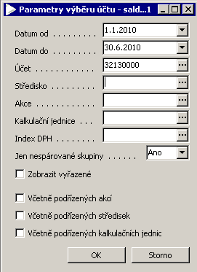

V otevřeném formuláři „Saldokontní kniha – položková“ se zobrazí veškeré nespárované doklady účtu 32130000.
Pomocí tlačítka v nástrojové liště je vhodné setřídit formulář podle názvu obchodního partnera a párovací skupiy.
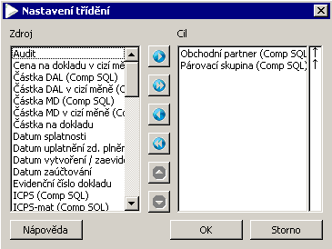

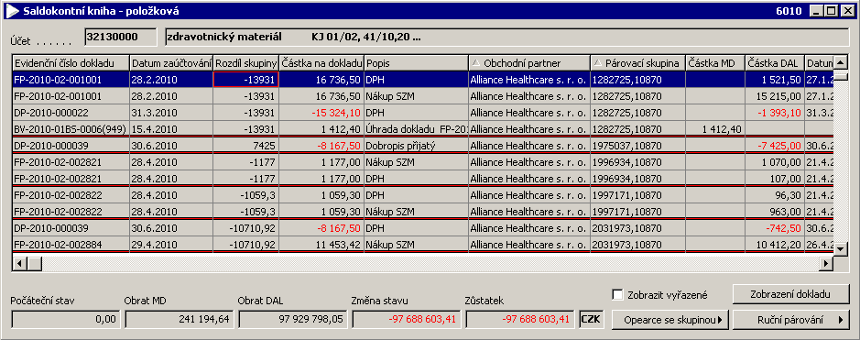

Naprostá většina položek ve formuláři je správně uvedena, protože se jedná o neuhrazené faktury přijaté a tudíž se nemají s čím párovat. Vás budou zajímat FP, ke kterým byly pořízeny úhradové doklady(BV, DP nebo ID k platbě), ale automaticky se nespárovaly(v důsledku ručního zásahu do účetních položek dokladu).
Abychom nemuseli složitě hledat tyto nespárované doklady, použijete rychlý filtr(Ctrl+E) a vyfiltrujete si je. Začněte bankovními výpisy BV.
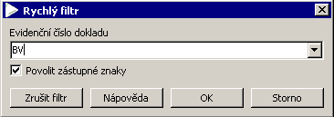

Po zadání filtru se nám zobrazí seznam dokladů, jenž nejsou spárovány s FP.
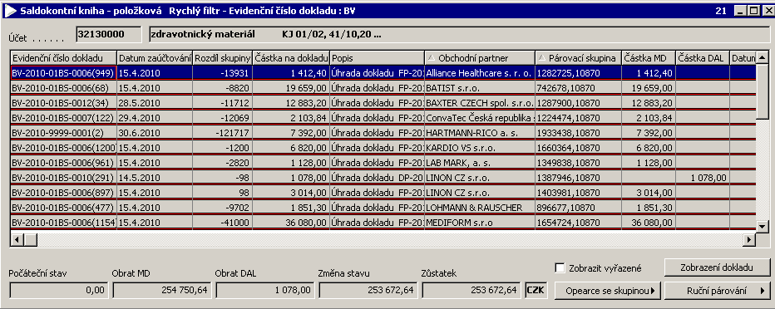

Po zrušení filtru pomocí ikony v nástrojové liště, nebo klávesou ESC, se zobrazí opět všechny doklady a kurzor zůstane stát na vybraném BV.
Nyní můžete dohledat veškeré doklady, které by měly patřit do jedné párovací skupiny.

V zobrazeném příkladě se jedná o následující doklady:
- BV-2010-01BS-0006(949)
- FP-2010-02-001001
- DP-2010-000022

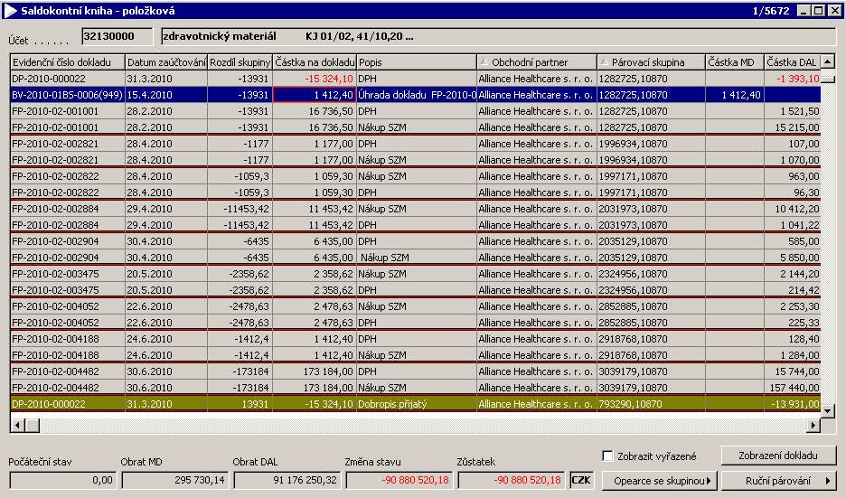

Aby bylo možné provést ruční párování, je nutné zrušit účetní závěrku a pro dané doklady zrušit audit záznamů.
Spustíte programovou funkci „Účetní závěrka“ z menu „Hlavní nabídka / Podvojné účetnictví / Účetní sestavy (závěrky)“. V otevřeném formuláři si vyberete příslušné účetní období a stisknete tlačítko „Editace uzávěrky“ a zadáte nové datum uzávěrky. Toto datum by mělo spadat do účetního období, které je předchozím obdobím, než je datum zaúčtování na párovaných dokladech.
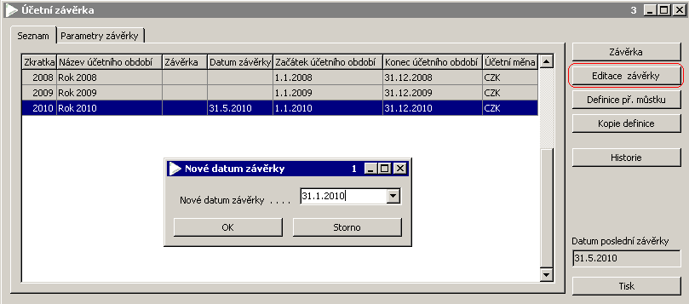

Spustíte programovou funkci „Účetní deník“ z menu „Hlavní nabídka / Podvojné účetnictví / Účetní operace“. V otevřeném formuláři s pomocí rychlého filtru vyhledáte příslušné doklady:
- BV-2010-01BS-0006(949)
- FP-2010-02-001001
- DP-2010-000022
U těchto dokladů postupně zrušíte audit záznamů. Pokud má doklad více řádků, musíte si tyto řádky označit, buď pomocí klávesy Ctrl+levý tlačítko myši, nebo kombinací kláves Ctrl+A(označí vše na vyfiltrovaném formuláři).
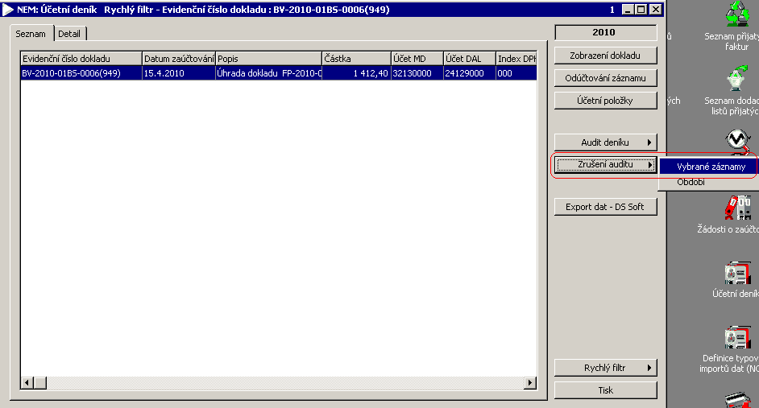

Po zrušení auditu je ve formuláři „Účetní deník“ vidět jednotlivé doklady bez auditu záznamů.
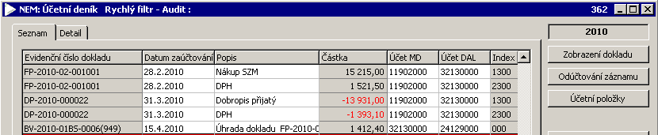

Nyní můžete přistoupit k párování jednotlivých dokladů.

Opět spustíte programovou funkci „Saldokontní kniha - položková“ z menu „Hlavní nabídka / Podvojné účetnictví / Účetní operace“ se stejnými parametry, jako na začátku.
Vyhledáte si příslušné doklady a provedete přiřazení do párovací skupiny. Toto se provede tak, že vyberete příslušný doklad, který je mimo párovací skupinu, označíte jej, kurzorem si stoupnete do párovací skupiny, kam se má doklad napárovat a tlačítkem Ruční párování spustíte funkci Přiřazení do skupiny. Dojde ke spárování dokladů a vymizení příslušných dokladů ze saldokontní knihy.

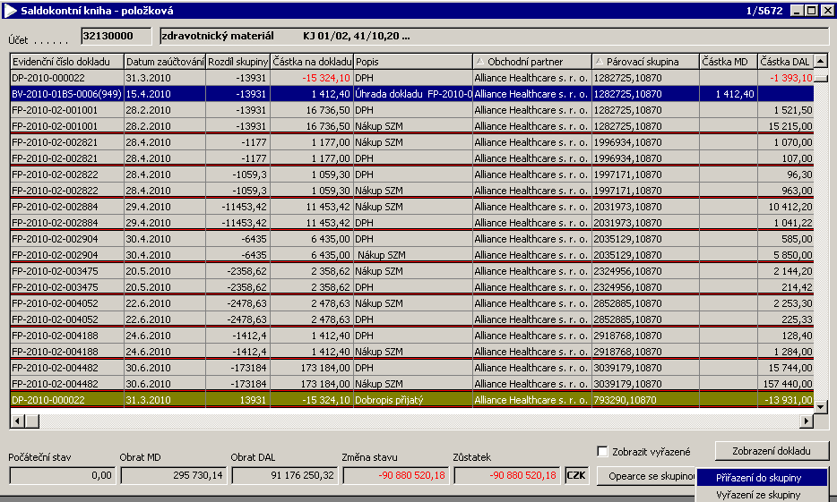

Takto budete postupovat do té doby, dokud v saldokontní knize budou doklady typu BV, DP nebo ID k platbě.
Po dokončení ručního párování provedete audit příslušných dokladů, které jste párovali a poté závěrku účetního období.

